**2.1 Краткие сведения из теории**

**2.1.1 Комбинационные схемы**

Комбинационной схемой называется логическая схема, реализующая однозначное соответствие между значениями входных и выходных сигналов. Для реализации комбинационных схем используются логические элементы, выпускаемые в виде интегральных схем. В этот класс входят интегральные схемы дешифраторов, шифраторов, мультиплексоров, демультиплексоров, сумматоров.

**2.1.2 Дешифраторы**

Дешифратор – логическая комбинационная схема, которая имеет n информационных входов и 2n выходов. Каждой комбинации логических уровней на входах будет соответствовать активный уровень на одном из 2n выходов. Обычно n равно 2, 3 или 4. На рис. 2.1 изображен дешифратор 74LS138 с n = 3, активным уровнем на выходе является уровень логического «0». На входы С, В, А можно подать следующие комбинации логических уровней: 000, 001, 010, ..., 111, всего 8 комбинаций.

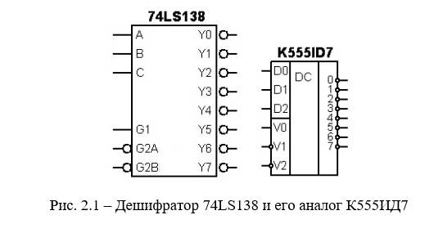

Схема имеет 8 выходов, на одном из которых формируется низкий потенциал, на остальных – высокий. Номер этого единственного выхода, на котором формируется активный (нулевой) уровень, соответствует числу N, определяемому состоянием входов С, В, А следующим образом: N = С22 + В21 + А20. Например, если на входы подана комбинация логических уровней 011, то из восьми выходов микросхемы (У0, У1, ..., У7) на выходе с номером N = 3 установится нулевой уровень сигнала (У3 = 0), а все остальные выходы будут иметь уровень логической «1». Этот принцип формирования выходного сигнала можно описать следующим образом:

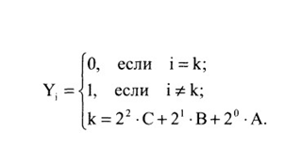

Видно, что уровень сигнала на выходе Y3 описывается выражением:



В таком же виде можно записать выражения для каждого выхода дешифратора:

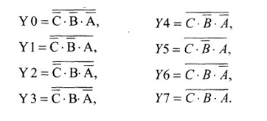

Помимо информационных входов А, В, С дешифраторы обычно имеют дополнительные входы управления G. Сигналы на этих входах, например, разрешают функционирование дешифратора или переводят его в пассивное состояние, при котором, независимо от сигналов на информационных входах, на всех выходах установится уровень логической «1». Можно сказать, что существует некоторая функция разрешения, значение которой определяется состояниями управляющих входов.

Разрешающий вход дешифратора может быть прямым или инверсным. У дешифраторов с прямым разрешающим входом активным уровнем является уровень логической «1», у дешифраторов с инверсным входом – уровень логического «0». Например, для дешифратора с одним инверсным входом управления G и активным уровнем на выходе дешифратора является уровень логического нуля принцип формирования выходного сигнала, с учетом сигнала управления, описывается следующим образом:

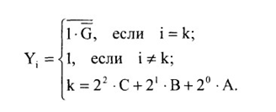

У дешифратора с несколькими входами управления функция разрешения, как правило, представляет собой логическое произведение всех разрешающих сигналов управления.

Например, для дешифратора 74HC138 с одним прямым входом управления G1 и двумя инверсными G2A и G2B (рис. 2.1) функция выхода разрешения G имеет вид:



Обычно входы управления используются для каскадирования (увеличения разрядности) дешифраторов или при параллельной работе нескольких схем на общие выходные линии.

**2.1.3 Использование дешифратора в качестве демультиплексора**

Еще одно важное применение дешифраторов состоит в перекоммутации одного входного сигнала на несколько выходов. Или, как еще можно сказать, дешифратор в данном случае выступает в качестве демультиплексора входных сигналов, который позволяет разделить входные сигналы, приходящие в разные моменты времени, на одну входную линию (мультиплексированные сигналы). При этом входы 1, 2, 4, 8 дешифратора используются в качестве управляющих, адресных, определяющих, на какой выход переслать пришедший в данный момент входной сигнал (рис. 2.2). А сам сигнал подается на один из входов С и пересылается на заданный выход. Если у микросхемы имеется несколько стробирующих входов С, то оставшиеся входы С можно использовать в качестве разрешающих работу дешифратора.

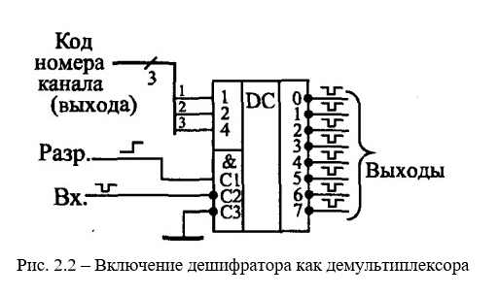

На рис. 2.3 приведены временные диаграммы, поясняющие работу схемы, приведенной на рис 2.2.

